BAB I

PENDAHULUAN

1. 1. Pendahuluan
Ponsel atau telepon genggam (handphone) saat ini sudah bukan barang yang mewah dan langkah sepeti dulu sehingga tidak heran jika ponsel banyak sekali digunakan saat ini sebagai alat untuk berkomuniasi, baik oleh orang dewasa maupun oleh anak-anak, tetapi penggunaan ponsel hanya terbatas kepada alat untuk komunikasi. Teknologi dalam bidang ini mengalami perubahan-perubahan dimana teknologi terbaru adalah teknologi CDMA. Seiring dengan berkembangnya teknologi dalam bidang ponsel, kesibukan dan mobilitas manusia semakin meningkat sehingga tidak memungkinkan untuk mengamati atau mengatur suatu sistem statis (tidak bergerak, misalnya rumah) secara terus menerus. Ada banyak solusi yang ditawarkan seiring dengan kemajuan teknologi, misalnya dengan otomatisasi. Tetapi ada kalanya suatu peralatan otomatis dapat mengalami suatu kesalahan fungsi. Di lain pihak teknologi telepon bergerak mendukung kesibukan dan mobilitas manusia dimana dewasa ini sangat umum digunakan. Standar telepon bergerak yang digunakan di Indonesia adalah Global System for Mobile Comunications (GSM), dan memiliki fasilitas SMS. Hal ini merupakan prasarana yang telah ada dan dapat dimanfaatkan lebih lanjut.
Bila data dari suatu peralatan dapat diubah kedalam bentuk SMS, maka membuat suatu peralatan kontrol jarak jauh dan tanpa kabel bukanlah hal yang mahal atau mustahil. Dan ponsel berfasilitas SMS dapat difungsikan sebagai remote. Saat ini hampir semua orang sibuk dan bermobilitas tinggi telah memiliki ponsel, dengan demikian tidak diperlukan biaya untuk pengadaan ponsel sebagai remote ini. Dengan menggunakan fasilitas SMS, diperoleh keuntungan yaitu: tidak membutuhkan biaya sewa frekuensi, tidak perlu membangun pemancar atau penerima, tidak perlu membuat remote khusus.
Oleh sebab itu diinginkan untuk merancang dan mengimplementasikan suatu sistem yang dapat mengontrol dan memonitor beberapa peralatan listrik secara jarak jauh dengan menggunakan bantuan SMS yang memanfaatkan ponsel. Sistem ini dibuat, agar dapat mengurangi kerugian-kerugian yang terjadi akibat kelalaian manusia atau kegagalan dari peralatan listrik itu sendiri. Dengan sistem ini diharapkan kelalaian dan kegagalan tersebut dapat diketahui dan diperbaiki secepat mungkin.

1.2. Rumusan Masalah
Perumusan Masalah dalam penelitian ini adalah : Bagaimana memanfaatkan Ponsel yang kita miliki bukan saja sebagai sarana komunikasi tetapi juga bisa untuk mengontrol peralatan listrik melalui SMS.

1.3. Tujuan Penelitian

Tujuan yang hendak dicapai dalam penelitian ini adalah dapat menghasilkan sebuah alat dengan memanfaatkan ponsel yang digunakan untuk mengontrol peralatan listrik di rumah dengan demikian ponsel yang kita miliki bukan hanya untuk media komunikasi tetapi dapat juga sebagai alat kontrol untuk meminilisir pemakaian peralatan litrik di rumah.
1.4. Manfaat Penelitian
Setelah penelilitian ini dilakukan dapat memberikan manfaat bagi
- Penggunakan Ponsel sebagai alat kontrol peralatan listrik di rumah untuk menghemat pemakaian listrik.
- Ke depan dapat dirancang sebagai kontrol semua peralatan elektronik bukan saja listrik.

1.5. Target Luaran

Luaran Penelitian ini yang akan dicapai antara lain :
- Publikasi Ilmiah dalam Jurnal Lokal yang mempunyai ISSN
- Prosiding Pada seminar Ilmiah berskala Nasional

BAB II
TINJAUAN PUSTAKA

2.1. Ponsel
Ponsel mempunyai tiga buah pin yang digunakan untuk alat dalam sistem ini yaitu: pin 9 (TxD), pin 10 (GND), dan pin 11 (RxD). Ketiga pin tersebut membentuk port serial UART 8-bit (1 stop bit dan tanpa parity) dalam level tegangan TTL dengan baud rate 9600 bps.

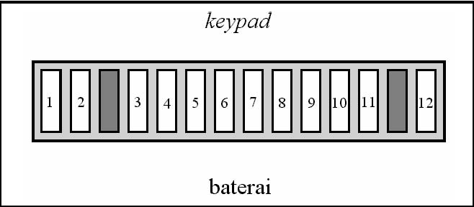
Gambar 1. Pinout Ponsel
Untuk mengambil dan mengirim SMS melalui pinout ponsel (PS) digunakan perintah AT. Perintah ini berupa deretan karakter yang diawali oleh 2 karakter yaitu ‘AT’. Kemudian diikuti oleh perintah tertentu dan diakhiri oleh 1 karakter pengakhir baris perintah yang umumnya carriage return (CR). Tiap perintah AT memiliki parameter-parameter dan tentunya berupa karakter juga. Pada sistem ini pinout PS dihubungkan dengan port serial mikrokontroler (µC) dan komunikasi untuk mengambil dan mengirim SMS yaitu sebagai berikut:
{µC menetapkan memori SMS yang dipakai} µC : ‘AT+CPMS=<mem1>[,<mem2>]<CR>’ PS : ‘<CR><LF>+CPMS:<SP><used1>,<total1>,<used2>,<total2><CR><LF>’ PS : ‘<CR><LF>OK<CR><LF>’ {µC mengaktifkan unsolicited result code (URC) PS untuk SMS masuk}µC : ‘AT+CNMI=<mode>,<mt><CR>’ PS : ‘<CR><LF>OK<CR><LF>’ {PS menginterupsi µC dengan URC karena SMS masuk} PS : ‘<CR><LF>+CMTI:<SP><mem>,<index><CR><LF>’ {µC mengambil data SMS dari PS pada memori no. <index>} µC : ‘AT+CMGR=<index><CR>’ PS : ‘<CR><LF>+CMGR:<SP><stat>,[<alpha>],<length><CR><LF><pdu>’PS : ‘<CR><LF>OK<CR><LF>’ {µC menghapus data SMS di PS pada memori no. <index>} µC : ‘AT+CMGD=<index><CR>’PS : ‘<CR><LF>OK<CR><LF>’ {µC mengirim data SMS melalui PS ke jaringan}µC : ‘AT+CMGS=<length><CR>’ PS : ‘<GT><SP>’ µC : ‘<pdu><ctrl-Z>’ PS : ‘<CR><LF>+CMGS:<SP><mr>[,<ackpdu>]<CR><LF>’PS : ‘<CR><LF>OK<CR><LF>’

Keterangan :
. Urutan pengiriman karakter dari kiri ke kanan.
. Command echo tidak aktif (E: 0), <CR> biasanya IRA 13, <LF> biasanya IRA 10, SP> adalah IRA 32, <GT> adalah IRA 62, dan <ctrl-Z> adalah IRA 26.
. Bila verbose mode tidak aktif (V: 0) maka tanggapan PS berubah yaitu awalan <CR><LF> tidak ada, akhiran <CR><LF> menjadi <CR> saja, dan ‘OK’ menjadi ‘0’.
. Dalam sistem ini: <mode> berupa ‘3’ dan <mt> berupa ‘1’, artinya setiap SMS-DELIVER baru disimpan pada PS dan lokasi memorinya disampaikan ke µC melalui URC: ‘+CMTI: <mem>,<index>’; <mem1> yaitu memori dimana pesan dibaca dan dihapus, berupa ‘"ME"’ artinya memori SMS pada PS; <mem> yaitu memori tempat SMS baru diterima, berupa ‘"ME"’.
- . <index> adalah nomor lokasi pada memori, bila <mem1>=‘"ME"’ pada GF768 maka <index> dapat berisi: ‘1’...’10’.
- . <pdu> adalah SCA + TPDU, akan dijelaskan pada bagian lain.
- . <length> adalah panjang TPDU dalam satuan octet.
- . Parameter lain yang tidak dijelaskan di sini tidak digunakan dalam pembuatan sistem ini dan dapat dilihat di spesifikasi teknik 3GPP TS 27.005.

Pada sistem ini phone book PS digunakan untuk menyimpan nomor telepon pengontrol dan pemonitor. Membaca phone book melalui pinout juga menggunakan perintah AT. Contoh komunikasi antara µC dan PS yaitu:
{µC menetapkan memori phone book yang dipakai} µC : ‘AT+CPBS=<storage><CR>’ PS : ‘<CR><LF>OK<CR><LF>’ {µC membaca phone book pada lokasi no. <index>} µC : ‘AT+CPBR=<index><CR>’ PS : ‘<CR><LF>+CPBR:<SP><index>,<number>,<type>,<text><CR><LF>’ PS : ‘<CR><LF>OK<CR><LF>’
Keterangan :
- . Dalam sistem ini: <storage> berupa ‘"ME"’, artinya menggunakan phone book PS; <index> adalah nomor phone book, digunakan ‘1’...’5’.
- . <number> berupa string berisi nomor telepon, misalnya: ‘"0816536515"’. <type> adalah tipe nomor telepon, umumnya berisi ‘145’ untuk format internasional (dengan awalan +) atau ‘129’ (tanpa awalan +).

Keypad dan LCD dari ponsel Ericsson GF768 dalam sistem ini digunakan untuk mengatur dan menampilkan keadaan beban listrik. Cara memakai keypad dan LCD juga dengan perintah AT, contoh komunikasinya yaitu seperti berikut :
{µC mengaktifkan unsolicited result code PS untuk penekanan keypad} µC : ‘AT+CMER=<mode>,<keyp><CR>’ PS : ‘<CR><LF>OK<CR><LF>’ {PS menginterupsi µC dengan URC karena penekanan keypad} PS : ‘<CR><LF>+CKEV:<SP><key>,<press><CR><LF>’{µC mengambil buffer keypad dari PS} µC : ‘AT*EKEB?<CR>’ PS : ‘<CR><LF>*EKEB:<SP><digits><CR><LF>’ PS : ‘<CR><LF>OK<CR><LF>’ {µC menampilkan tulisan di LCD dengan mengisi buffer keypad PS}µC : ‘AT*EKEB=<digits><CR>’PS : ‘<CR><LF>OK<CR><LF>’
Keterangan :
- . <digits> berupa string dengan panjang 80 karakter. Misalnya: ‘"1234"’, artinya keypad buffer berisi string 1234.
Dalam sistem ini: <mode> berupa ‘3’ dan <keyp> berupa ‘2’, artinya bila terjadi penekanan keypad pada PS maka akan disampaikan ke µC melalui URC berupa ‘+CKEV: <key>,<press>’.
- <key> dapat berupa: #, *, 0..9, <, >, C/c, D/d, E/e, S/s, U/u; dalam sistem ini hanya diperhatikan bila terjadi penekanan tombol #. <press> dapat berisi ‘1’ (tombol ditekan) atau ‘0’ (tombol dilepas).
- Untuk lebih jelas, dapat dibaca pada spesifikasi teknik 3GPP TS 07.07.

  - Mikrokontroller
    - Pengertian Mikrokontroler
Microcontroller atau pengendali mikro adalah sistem mikroprosesor lengkap yang terkandung di dalam sebuah chip. Mikrokontroler berbeda dari mikroprosesor serba guna yang digunakan dalam sebuah PC, karena sebuah mikrokontroler umumnya telah berisi komponen pendukung sistem minimal mikroprosesor, yakni memori dan antarmuka I/O.
Microcontroller digunakan dalam produk secara otomatis dikontrol dan perangkat, seperti sistem kontrol mesin mobil, perangkat medis implan, remote kontrol, mesin kantor, peralatan, alat-alat listrik, mainan dan system lainnya. Dengan mengurangi ukuran dan biaya dibandingkan dengan desain yang menggunakan mikroprosesor terpisah, memori, dan perangkat input / output, microcontrollers membuatnya ekonomis untuk mengendalikan perangkat digital lebih dan proses. Mikrokontroler sinyal campuran yang umum, mengintegrasikan komponen analog yang diperlukan untuk mengontrol non-digital sistem elektronik.
Beberapa mikrokontroler dapat menggunakan empat-bit kata-kata dan beroperasi pada frekuensi clock rate serendah 4 kHz, untuk konsumsi daya rendah (miliwatt atau microwatts). Mereka umumnya akan memiliki kemampuan untuk mempertahankan fungsi sambil menunggu acara seperti tekan tombol atau mengganggu lainnya, konsumsi daya saat tidur (CPU clock dan peripheral paling off) mungkin hanya nanowatts, membuat banyak dari mereka cocok untuk baterai tahan lama aplikasi. Mikrokontroler lain mungkin melayani kinerja-kritis peran, di mana mereka mungkin perlu untuk bertindak lebih seperti prosesor sinyal digital (DSP), dengan kecepatan clock yang lebih tinggi dan konsumsi daya.

    - Sejarah Mikrokontroler
Mikrokontroler populer yang pertama dibuat oleh Intel pada tahun 1976, yaitu mikrokontroler 8-bit Intel 8748. Mikrokontroler tersebut adalah bagian dari keluarga mikrokontroler MCS-48. Sebelumnya, Texas instruments telah memasarkan mikrokontroler 4-bit pertama yaitu TMS 1000 pada tahun 1974. TMS 1000 yang mulai dibuat sejak 1971 adalah mikrokomputer dalam sebuah chip, lengkap dengan RAM dan ROM.

BAB III
TUJUAN DAN MANFAAT PENELITIAN

3.1. Tujuan Penelilitian
Tujuan penelitian ini adalah untuk membuat prototype pemanfaatan Ponsel untuk pengontrol peralatan listrik di rumah melalui media SMS. Sehingga peralatan listrik di rumah dapat kita kontrol darijarak jauh yang pada akhirnya akan menghemat pemakaian listrik yang tidak digunakan.

3.2. Manfaat penelitian
Manfaat dari penelitian ini adalah penggunakan ponsel yang sudah terkoneksi melalui alat ini dapat mengontrol pemakaian peralatan listrik yang ada di rumah untuk menghindari pemakaian listrik yang tidak terpakai

BAB IV
METODELOGI PENELITIAN

4.1. Waktu dan Tempat penelitian
Penelitian ini dilaksanakan dari bulan april 2017 sampai dengan bulan September 2017. Adapun tempat penelitian yaitu di Laboratorium Mikroprosesor universitas Bina darma jalan Jenderal A, Yani No 12 Palembang

4.2. Metodelogi Penelitian

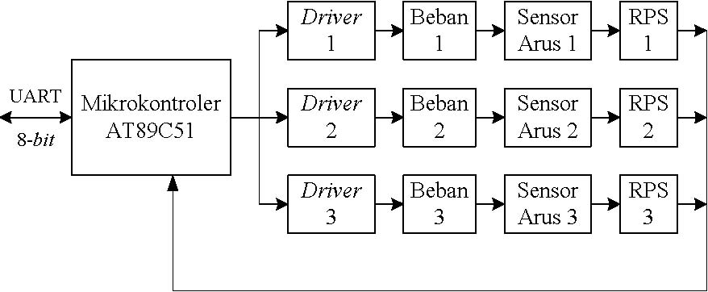
Gambar 2. Diagram blok Sistem Pengontrol Peralatan Listrik Jarak Jauh
dengan Menggunakan SMS.

Diagram blok dari sistem dapat dilihat pada Gambar 2. Keterangan dari setiap bloknya adalah sebagai berikut:
informasi yang didapat dari masing-masing sensor melalui RPS untuk diteruskan ke ponsel. Dalam sistem ini digunakan mikrokontroler AT89C51 dari Atmel.
- .Driver 1-3, berfungsi untuk mengemudikan beban 1-3. Driver ini berupa SR (Solid State Relay).
- .Beban 1-3, adalah peralatan listrik yang akan dikontrol secara on-off. Untuk memudahkan simulasi digunakan bola lampu pijar. . Sensor arus 1-3, berfungsi untuk merasakan adanya arus yang melalui beban, output dari sensor ini dimasukan keinput RPS (Rangkaian Pengondisi Signal).
- . RPS 1-3, berfungsi untuk mengkondisikan tegangan output dari sensor arus agar dapat dibaca oleh port masukan pada mikrokontroler.

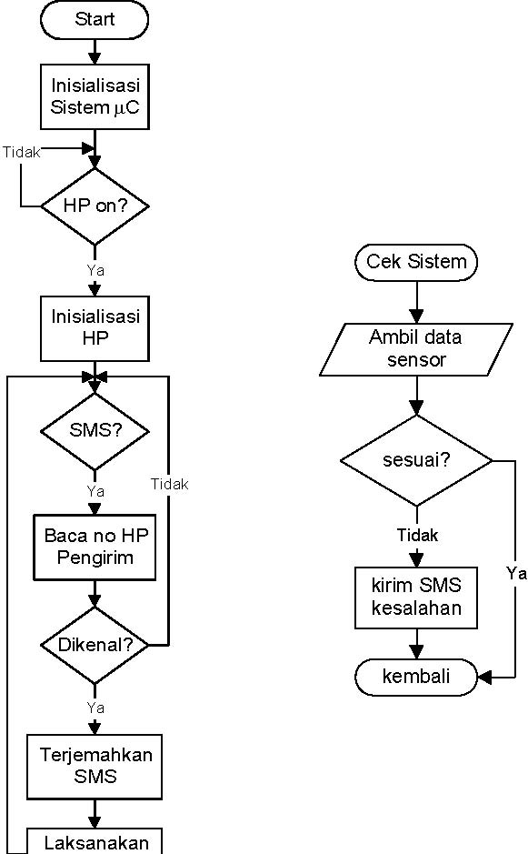
Perintah
Gambar 3. Diagram alir untuk mikrokontroler.
Cara kerja mikrokontroler digambarkan pada Gambar 3. Diagram alir sebelah kiri pada Gambar 3, menjelaskan cara kerja program utama. Inisialisasi sistem mikrokontroler dilakukan saat pertama kali setelah sistem dinyalakan. Kemudian dilakukan pengaturan-pengaturan sebagai berikut: Stack pointer diletakkan pada lokasi Scratch Pad Area (30H-7FH); Timer 0 digunakan untuk timing dalam pengontrolan dan pengecekan arus beban 1-3, di-set dalam mode 1; Timer 1 digunakan untuk membangkitkan baud rate 9600 bps untuk port serial, di-set dalam mode 2; Port serial di-set dalam mode 1 (UART 8-bit) dengan baud rate 9600 bps, untuk komunikasi dengan ponsel; Interupsi serial dan interupsi timer 0 diaktifkan, dan interupsi timer 0 ditetapkan sebagai prioritas pertama. Setelah itu menunggu ponsel menyala.
Setelah ponsel menyala, dilakukan inisialisasi ponsel. Pada tahap ini dilakukan penentuan unsolicited result codes yang akan digunakan dan memori yang digunakan. Pada bagian ini memakai perintah AT sebagai berikut: ‘AT+CPMS=”ME”,”ME”<CR>’, digunakan memori ponsel yang dipakai untuk SMS; ‘AT+CNMI=3,1<CR>’, digunakan untuk mengaktifkan unsolicited result codes ‘+CMTI: <mem>,<index>’.
Kemudian mikrokontroler akan menunggu adanya SMS yang masuk. Apabila ada SMS yang masuk maka dilakukan pembacaan SMS-DELIVER yang diterima, dengan perintah ‘AT+CMGR=<index><CR>’. Kemudian dibaca bagian TP-OA-nya dan dicocokkan dengan nomor yang ada pada phone book ponsel. Apabila nomor ini tidak ada pada phone book maka isi SMS diabaikan, bila ada maka akan dilakukan penerjemahan SMS-DELIVER yang diterima. Bagian yang diterjemahkan adalah TP-UD yang berisi pesan pendek, yaitu dari 7-bit default alphabet diterjemahkan ke ASCII 8-bit. Setelah diperoleh data dalam ASCII maka akan dicocokkan dengan data perintah yang ada, apabila tidak ada yang cocok maka akan diberi balasan SMS mengenai perintah-perintah yang dapat ditangani. Apabila ada perintah yang cocok maka akan segera dilaksanakan.
Diagram alir sebelah kanan pada Gambar 3, menjelaskan cara kerja sistem pemberitahu kesalahan yang bekerja secara berkala sesuai dengan timer 0. Pada saat interupsi timer 0, akan dilakukan pengecekan data sensor disesuaikan dengan setting sistem. Bila tidak sesuai maka dilakukan pengiriman SMS pemberitahuan kesalahan ke ponsel pengontrol.

BAB V
HASIL YANG DICAPAI

5.1. Hasil Analisi
PDU terdiri dari Service Centre Address (SCA) dan Transfer Protocol Data Unit (TPDU). Dua jenis TPDU untuk SMS yang digunakan dalam sistem ini adalah SMS-DELIVER dan SMSSUBMIT. Dua jenis TPDU ini susunannya seperti pada Tabel 1 dan Tabel 2. SMS-DELIVER yaitu TPDU yang diterima oleh PS dari luar, dan merupakan tanggapan dari perintah AT+CMGR. Dalam sistem ini, bagian SMS-DELIVER yang perlu diperhatikan yaitu:
- Octet pertama berisi ‘04’.
- TP-OA berisi nomor telepon pengirim.
- TP-PID berisi ‘00’ dan TP-DCS berisi ‘00’.
- TP-UDL menyatakan panjang TP-UD dalam septet.
- TP-UD berisi pesan SMS tak terkompresi dalam format septet (7-bit data).
0
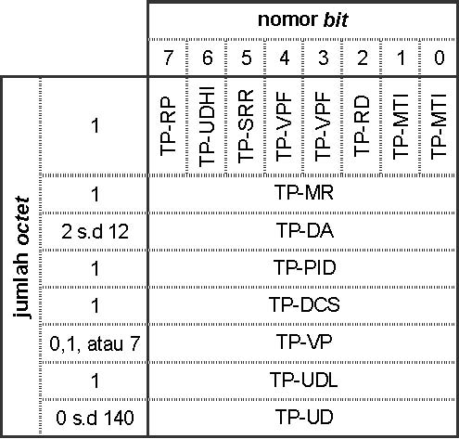

SMS-SUBMIT adalah TPDU yang dikirim oleh PS ke luar, dan digunakan dalam perintah AT+CMGS. Dalam sistem ini, bagian SMS-SUBMIT yang perlu diperhatikan yaitu:
- . Octet pertama berisi ‘11’.
- . TP-DA berisi nomor telepon tujuan.
- . TP-PID berisi ‘00’ dan TP-DCS berisi ‘00’.
- . TP-VP (1 octet) berisi ‘00’ yaitu validity period minimum (5 menit).
- . TP-UDL dan TP-UD sama seperti di atas.

TP-OA dan TP-DA terdiri dari panjang alamat, tipe alamat, dan nomor telepon. Panjang alamat terdiri dari 1 octet yang menyatakan panjang dalam digit. Tipe alamat terdiri dari 1 octet dan umumnya berisi ‘91’ untuk tipe nomor internasional atau ‘81’ untuk tipe nomor lain. Nomor telepon ditulis dalam octet, satu octet terdiri dari 2 digit nomor yang dibalik. Bila jumlah digit adalah ganjil maka diberi ‘F’ pada setengah octet terakhir. Contoh: +62816536515 menjadi ‘0B912618566315F5’; 0816536515 menjadi ‘0A818061355651’.
TP-UD untuk sistem ini tidak diawali dengan header, menggunakan 7-bit alfabet standar GSM. Alfabet 7-bit ini mirip dengan ASCII saat MSB=0, khususnya untuk ‘a’..’z’, ‘A’..’Z’, ‘0’..’9’, spasi, <, =, >, /, <CR>, <LF> yang digunakan dalam sistem ini. Dengan demikian untuk mengubah ASCII ke 7-bit alfabet standar GSM hanya dibuang MSB-nya. Dan sebaliknya mengubah 7-bit ke ASCII hanya dengan menambahkan MSB yaitu ‘0’. Dalam TP-UD, 7-bit alfabet standar ini dipak dalam format octet dan bila ada bit sisa diberi nilai ‘0’. Contoh ‘ABCDE’ dipak dalam TP-UD menjadi:
Bit ke | : | 7 |  | 5 |  | 4 3 |  | 2 | 1 0
Octet 1 : |  | B0 A6 A5 A4 A3 A2 A1 A0
Octet 2 : |  | C1 C0 B6 B5 B4 B3 B2 B1
Octet 3 : |  | D2 D1 D0 C6 C5 C4 C3 C2
Octet 4 : |  | E3 E2 E1 E0 D6 D5 D4 D3
Octet 5 : |  | 0 0 0 |  |  | 0 |  | 0 E6 E5 E4

Bagian SCA dari PDU SMS adalah alamat dari service centre (SC), terdiri dari 1 octet panjang alamat, 1 octet tipe alamat, dan nomor SC. Panjang alamat menyatakan panjang dalam octet dari tipe alamat dan nomor SC. Tipe alamat dan nomor SC sama dengan tipe alamat dan nomor telepon pada TP-DA dan TP-OA di atas. Contoh: +628161245 menjadi ’069126181642F5’. Untuk PDU yang digunakan dalam AT+CMGS bagian SCA dapat dikosongi dengan diberi 1 octet saja yaitu ‘00’, dengan demikian alamat SC mengikuti setting SC dalam PS.

5.2. Pengujian Sistem
Pengujian ini dilakukan dengan mengontrol dari jarak yang berbeda-beda, dengan keadaan sebagai berikut :
- . Ponsel pada sistem ini menggunakan kartu SIM Mentari.
- . Ponsel pengontrol menggunakan kartu SIM Simpati.
- . Pengujian dilakukan pada jam 11.00-14.00.
- . Pengujian dilakukan dengan mengukur waktu mulai dari pengiriman perintah set/[123]/[x] sampai diterima balasan <New Settings>. Untuk lebih jelasnya lihat Gambar 4.
- . Pengujian dilakukan pada 3 jarak yang berbeda, dan masing-masing dilakukan 5 pengamatan dengan menggunakan stopwatch.

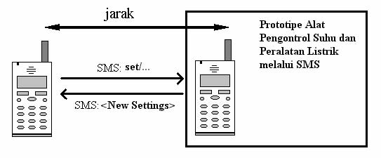

Gambar 4. Prosedur pengujian respon alat terhadap jarak kontrol.
Tabel 3 adalah data hasil pengujian respon alat terhadap jarak kontrol. Rata-rata waktu respon alat hampir sama pada jarak yang berbeda-beda. Hal ini menandakan bahwa jarak kontrol tidak banyak mempengaruhi respon alat.
Tabel 3. Data pengujian respon alat terhadap jarak kontrol.

jarak | P1 (s) | P2 (s) | P3 (s) | P4 (s) | P5 (s) | rata-rata (s)
<2m | 21,28 | 23,19 | 20,58 | 21,47 | 22,13 | 21,73
±5km | 21,85 | 23,27 | 22,48 | 21,50 | 20,57 | 21,93
±15km | 23,10 | 21,17 | 21,40 | 22,23 | 22,31 | 22,04

Pengujian selanjutnya dilakukan pengontrolan pada waktu yang berbeda-beda, dengan keadaan sama seperti pada pengujian sebelumnya, kecuali : . Pengontrolan dilakukan pada jarak <2 m. Pengujian dilakukan pada waktu yang berbeda, yaitu jam : 07.00-08.00; 11.00-12.00; 17.00-18.00.

Tabel 4 adalah data hasil pengujian respon alat terhadap waktu kontrol. Rata-rata lama respon alat hampir sama pada waktu pengontrolan yang berbeda-beda, dengan demikian waktu pengontrolan tidak mempengaruhi respon alat.
Tabel 4. Data pengujian respon alat terhadap waktu pengontrolan.
waktu | P1 (s) | P2 (s) | P3 (s) | P4 (s) | P5 (s) | rata-rata (s)
07.00-08.00 | 20,75 | 20,54 | 22,24 | 21,45 | 22,17 | 21,43
11.00-12.00 | 21,28 | 23,19 | 20,58 | 21,47 | 22,13 | 21,73
17.00-18.00 | 21,15 | 22,55 | 23,53 | 21,97 | 21,48 | 22,14

Pengujian respon sistem terhadap provider kartu SIM dilakukan dengan menggunakan 4 provider kartu SIM yang berbeda. Masing-masing dilakukan 5 pengamatan dengan menggunakan stopwatch. Tabel 5 adalah data hasil pengujian respon sistem terhadap provider kartu SIM, rata-rata lama respon sistem berbeda pada tiap provider kartu SIM. Hal ini menandakan bahwa kepadatan lalu lintas SMS pada jaringan GSM mempengaruhi respon sistem.
Tabel 5. Data pengujian respon sistem terhadap provider kartu SIM.
kartu SIM | P1 (s) | P2 (s) | P3 (s) | P4 (s) | P5 (s) | rata-rata (s)
Mentari | 21,59 | 21,56 | 20,50 | 21,20 | 26,00 | 22,17
Simpati | 21,28 | 23,19 | 20,58 | 21,47 | 22,13 | 21,73
IM3 Smart | 18,63 | 17,73 | 17,33 | 18,19 | 17,11 | 17,80
Solusi | 21,19 | 20,84 | 21,41 | 22,31 | 21,00 | 21,35

BAB VI
KESIMPULAN DAN SARAN

6.1. Kesimpulan
Ponsel dapat digunakan dalam sistem ini dan dapat mengatur 3 buah beban lampu dengan keadaan hidup atau mati serta memonitor ada atau tidaknya beban listrik melalui SMS dari manapun dan kapanpun. Sistem ini dapat memberitahukan perubahan setting melalui SMS dan memberitahukan kesalahan yang terjadi pada sistem. Kinerja sistem ini tergantung pada jaringan SMS yang digunakan. Apabila menggunakan dioda sebagai sensor arus maka akan terjadi rugi tegangan sebesar 1,62 Volt.

6.2. Saran

Penggunaan Ponsel untuk mengontrol peralatan listrik yang ada di rumah adalah sebuah alat yang menjadi pilihan untuk menghemat pemakaian listrik oleh karena itu penggunaan alat kontrol akan menjadi solusi yang tepat. Ponsel dan alat kontrol yang ada di rumah harus selalu siap untuk menerima perintah sms yang terkirim melalui Ponsel.

Daftar Pustaka
Yanuar,Perancangan dan Pembuatan Alat Pengontrol Suhu dan Peralatan Listrik Melalui Short Message Service, Surabaya : JTE-UKWMS, 2004.

A.Gunadhi dan R. Sumarno, Perancangan dan Implementasi Sistem Pengontrol Peralatan Listrik Jarak Jauh dengan Menggunakan SMS, Yogyakarta : UII, 2004.

S. Franco, Design with Operational Amplifiers and Analog Integrated Circuits, WCB/McGraw-Hill, 1998.

D. V. Hall, Microprocessors and interfacing: programming and hardware, Macmillan/McGraw-Hill, 1992.
Application Note, Solid State Relay and Application Circuit, SHARP Corporation, 1999.

Application Note, Power semiconductor applications, chapter 6: Power Control with Thyristors and Triacs, Philips Semiconductors, 1994.

